Technisch ontwerp
Click or tap here to enter text.
Leereenheid: | -
Versienummer: | V1
Auteur(s): | Jacky Liu , Huzaifa , Dion
Datum: | 31 maart 2021

Versiebeheer

Datum | Versie | Wie | Wijzigingen
15-9-2021 | V0.4 | Jacky Liu , huzaifa , dion | Concept

Inhoudsopgave

Versiebeheer 2
Inleiding 4
Over dit document 4
Over het project en de opdrachtgever 4
Applicatie componenten 5
Activity diagrams 6
User Interface Design 7
Algemeen: 7
Scherm: Login 7
Data(base) structuur 8
Akkoord leidinggevende 9

Inleiding

Over dit document
Het doel van het technisch ontwerp is om inzicht te krijgen in de verschillende technieken die gebruikt gaan worden bij ontwikkelen van de gevraagde software. Daarnaast zal er een duidelijk beeld worden geschetst hoe de verschillende technieken met elkaar verbonden zijn.
Dit document is voor deze opdracht gemaakt zodat eenieder die betrokken gaat worden bij dit project makkelijk zijn weg zal vinden in de al bestaande architectuur en softwarefuncties.

Over het project en de opdrachtgever
Ons product owner Luuk Burgers heeft de taak voor ons groep om met het project CineFlex aan te werken. Het project CineFlex is een bioscoop website waarin klanten bioscoop tickets en ook alvast stoelen kunnen reserveren.

Applicatie componenten

In dit hoofdstuk wordt de structuur van de onderliggende componenten schematisch weergegeven

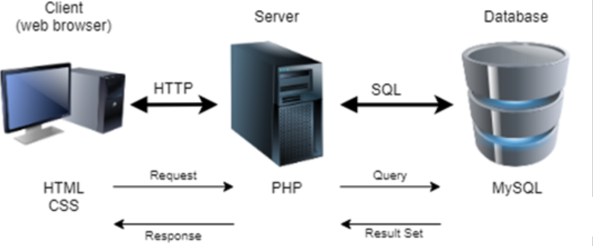

Activity diagrams

In dit hoofdstuk zijn per functie de activiteitenschema’s uitgewerkt en toegelicht. Deze geven een inzicht in het verband tussen de verschillende activiteiten of bewerkingen binnen de applicatie.

Functie: Inloggen

Functie: Registreren

Functie: Film toevoegen

Functie: Film bewerken

Functie: Film verwijderen

Functie: Medewerker toevoegen

Functie: Medewerker bewerken

Functie: Medewerker ontslaan

Functie: Film plannen
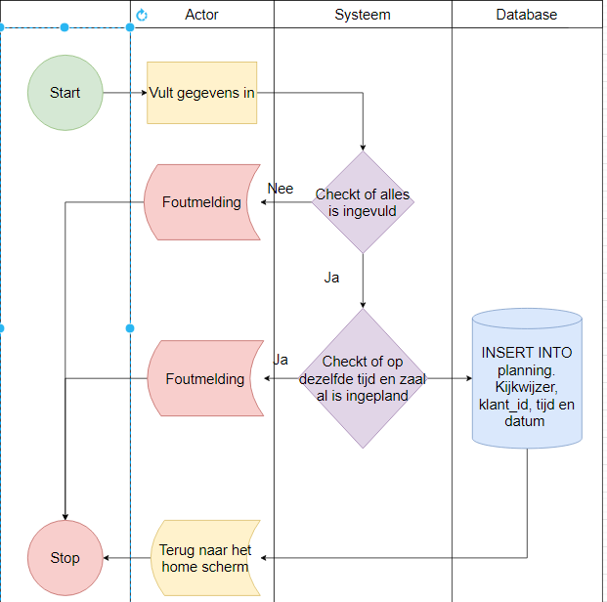

Functie: Film reserveren
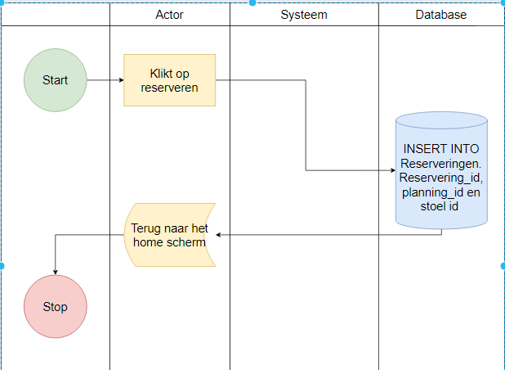

User Interface Design

In het functioneel ontwerp zijn van alle schermen wireframes gemaakt. In dit hoofdstuk worden enkele algemene uiterlijke kenmerken - zoals te gebruiken lettertypes en lettergroottes, kleurcodes en dergelijke - genoteerd. Ook wordt van een of twee schermen het design volledig uitgewerkt weergegeven, zodat de ontwikkelaar kan zien hoe de applicatie eruit moet komen te zien.

Algemeen:
. . .

Scherm: Login
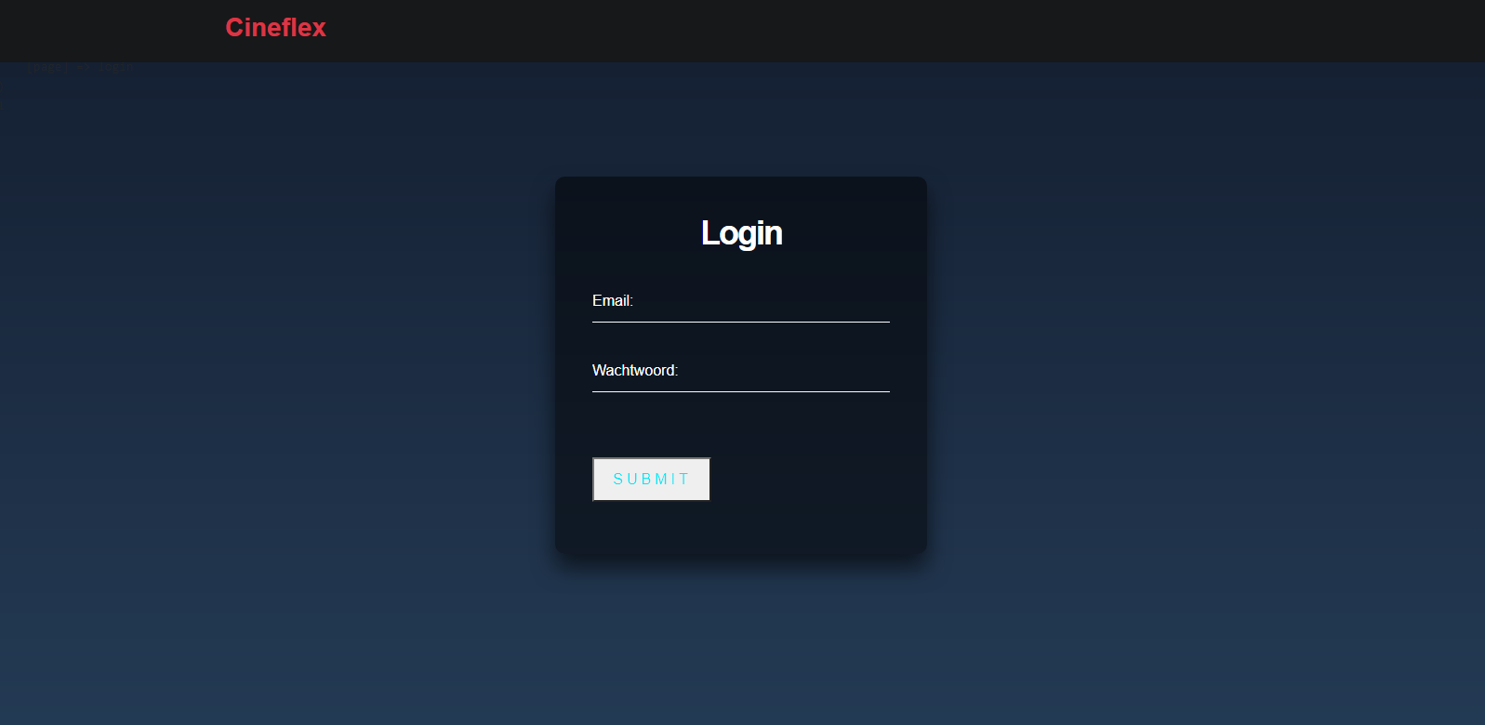

Scherm: Registratie
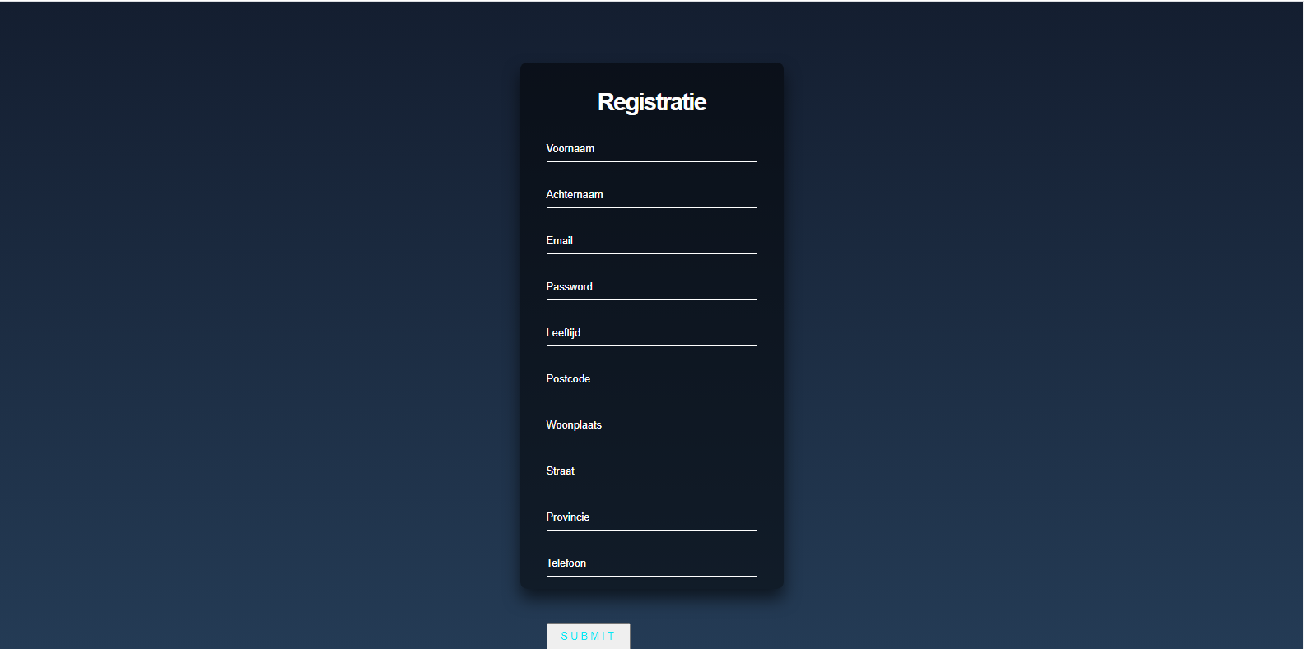

Scherm: Medewerker overzicht

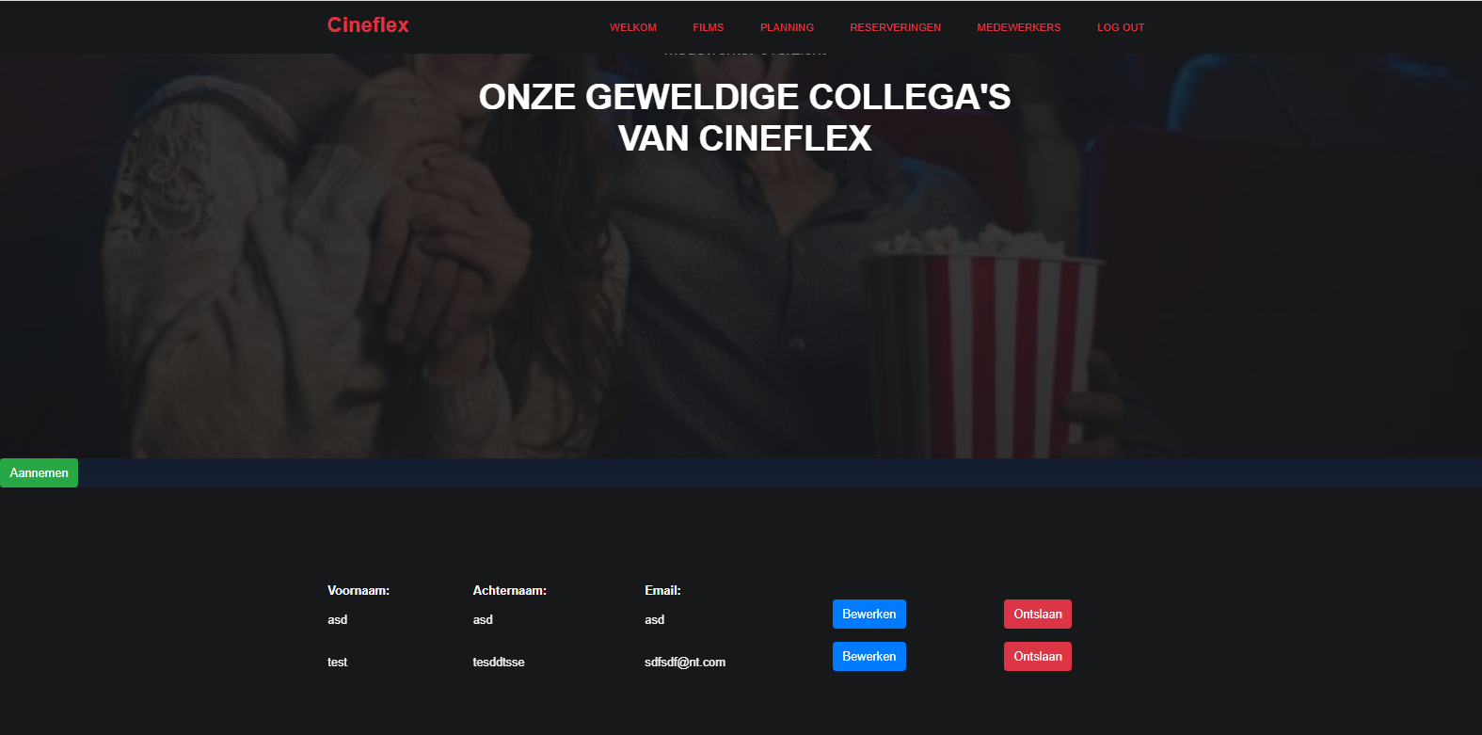

Scherm: Film overzicht
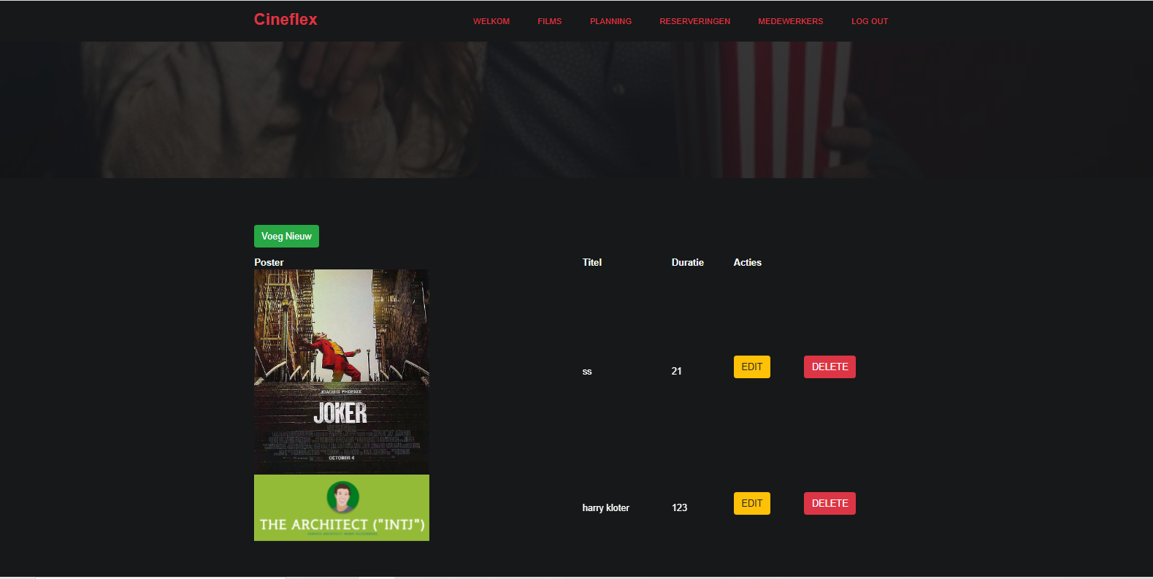

Data(base) structuur

In dit hoofdstuk wordt de structuur van de database schematisch weergegeven in een zogenaamd Entity Relation Diagram (ERD) of in definitie van classes of modellen. Hierin wordt duidelijk gemaakt welke tabellen er zijn, welke velden deze bevatten en per veld wat het datatype is, de veldlengte en of ze verplicht zijn. Tevens worden de foreign keys aangegeven.

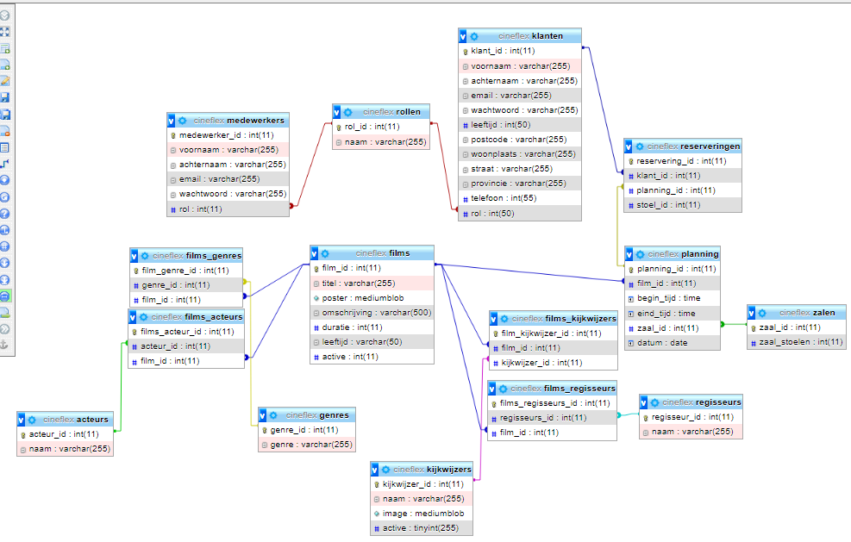

Akkoord leidinggevende

Naam
Datum
Handtekening

